Prénom : ……………………………… | Date : …………………………………………………………

 | L'ÉPOQUE CONTEMPORAINE  Chronologie - Questionnaire (2)

1./ En quelle année eut lieu la proclamation de la 3ème République ?

 | 1830 |  | 1848 |  | 1860 |  | 1870 |  | 1880

2./ À qui doit-on les réformes de l’école dans les années 1880 ?

Napoléon 1er |  | Mitterrand |  | Haussmann |  | Jules Ferry

3./ En quelle année eut lieu la loi de séparation des églises et de l’état ?

 | 1900 |  | 1905 |  | 1910 |  | 1915 |  | 1920

4./ En quelle année le droit de vote a-t-il été accordé aux femmes françaises ?

 | 1904 |  | 1914 |  | 1924 |  | 1934 |  | 1944

5./ En quelle année la IVème République est-elle née ?

 | 1945 |  | 1946 |  | 1947 |  | 1948 |  | 1949

6./ En quelle année la Vème République a-t-elle été approuvée ?

 | 1954 |  | 1957 |  | 1958 |  | 1960 |  | 1968

7./ Les présidents de la Vème République – Sauras-tu les reconnaitre ?

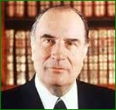 | 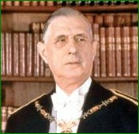 | 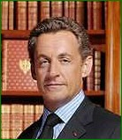 | 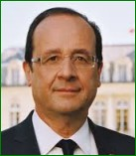
....................................... | ....................................... | ....................................... | .......................................
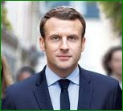 | 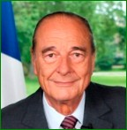 | 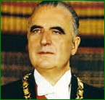 | 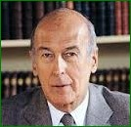
....................................... | ....................................... | ....................................... | .......................................

8./ Les présidents de la Vème République – Complète le tableau suivant :

Dates d’élection | Noms | Dates d’élection | Noms
21/12/1958 | ....................................... | 7/05/1995 | .......................................
................................ | Charles de Gaulle | ................................ | Jacques Chirac
15/06 /1969 | ....................................... | 06/05/2007 | .......................................
................................ | Valery Giscard d’Estaing | ................................ | François Hollande
10/05/1981 | ....................................... | 07/05/2017 | .......................................
................................ | François Mitterrand | 24/04/2022 | .......................................

